Формування культурно-гігієнчних навичок в учнів з ООП містить широке коло завдань, і для їх успішного розв'язання у навчально – виховному процесі рекомендується використовувати цілу низку педагогічних прийомів з урахуванням віку дітей, а саме:
-безпосереднє навчання;
-демонстрація вправи з виконанням дій під час дидактичних ігор;
-систематичне нагадування дітям про необхідність дотримуватися правил гігієни та культури поведінки і поступове підвищення вимог до них.
Казки –це мова, яку розуміє дитина
З допомогою казки можна легко знайти спільну мову з дитиною.
Коли дитина не хоче щось робити або робить щось неправильно –потрібно вигадати казку, в якій герой дуже схожий на цю дитину і попав в аналогічну ситуацію. Звичайно ж, він виходить з неї, прийнявши правильне рішення. Дитина обов’язково поставить себе на місце героя і буде намагатися наслідувати його вчинок. І найголовніше в цьому те, що дитина самостійно приймає рішення.
Для складання розповіді з дітьми з ООП найдоцільніше використовувати моделі. Найкращим варіантом для себе я вважаю карти Проппа. Карти Проппа – це схематичне зображення подій у казці.
Заняття з соціально-побутового орієнтування
для дітей з інтелектуальними порушеннями . 3 клас.
Догляд за зубами.
Цілі.
-Формувати культурно-гігієнічні навички.
-Закріпити вміння догляду за зубами та профілактику їх захворювань, причини, що їх викликають.
-Знання про корисні та шкідливі продукти та значення правильного харчування для здорових зубів.
-Розвивати зв’язне мовлення, мислення, уяву.
- Формувати бажання бути здоровим і охайним.
-Виховувати потребу у догляді за ротовою порожниною, самостійність.

Основи загальної гігієни.Догляд за зубами.
Казка «Пригоди неслухняного Зуба»
Картка 1.
Послухай казку. Назви головного героя казки.
В одному ротику народився перший дорослий Зуб. Його Хрещеною мамою стала Зубна Фея.
Вона заборонила йому їсти багато солодощів. Зуб недовго пам’ятав про накази Феї і почав вживати різну некорисну їжу.
Одного разу Зуб прокинувся від страшенного болю.
-Що зі мною?-заплакав він.
Коли Зубчик подивився на себе в дзеркало, то побачив, що його нещадно гризуть страшні Монстри. А один навіть відгриз від нього цілий шматок.
Почувши плач свого неслухняного похресника, прилетіла Фея. Звичайно ж, вона допомогла неслухові.
Знайомий лікар-стоматолог полікував Зуб. А ще порадив їсти лише корисну їжу .Зубна Фея подарувала зубну щітку і пасту і порадила користуватись ними двічі на день.

2.Перевірка розуміння.
- Назви головного героя казки.
-Хто був хрещеною мамою Зубчика?
-Яка неприємність з ним сталася?

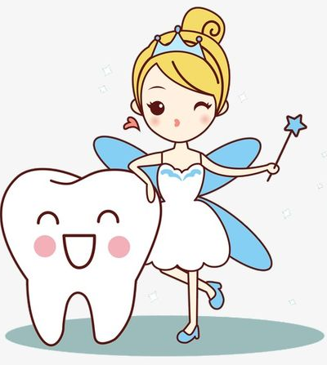
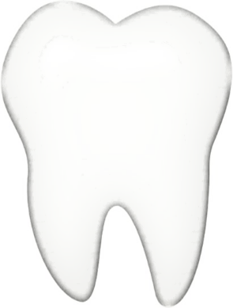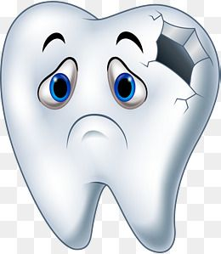
Основи загальної гігієни.Догляд за зубами.
Казка «Пригоди неслухняного Зуба»
Картка 2.
3. Повторне читання казки логічними частинами з одночасним викладанням карток Проппа.
1.В одному ротику народився перший дорослий Зуб. | 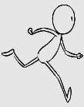 | 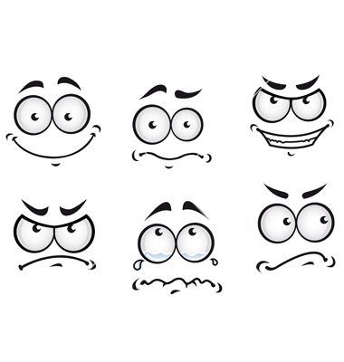  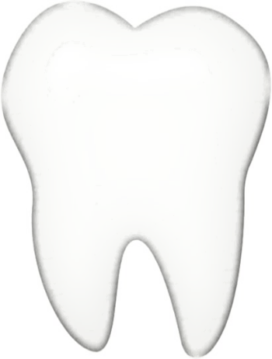
2.Його Хрещеною мамою стала Зубна Фея.  Вона заборонила йому їсти багато солодощів. | 
3.Зуб недовго пам’ятав про накази Феї і почав вживати різну некорисну їжу. |  |   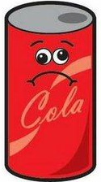
4.Одного разу Зуб прокинувся від страшенного болю.  -Що зі мною?-заплакав він. |  | 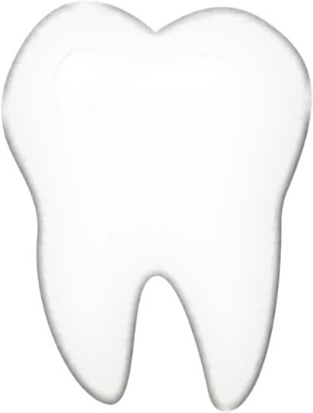
5. Коли він подивився на себе в дзеркало, то побачив, що його нещадно гризуть страшні Монстри. |  | 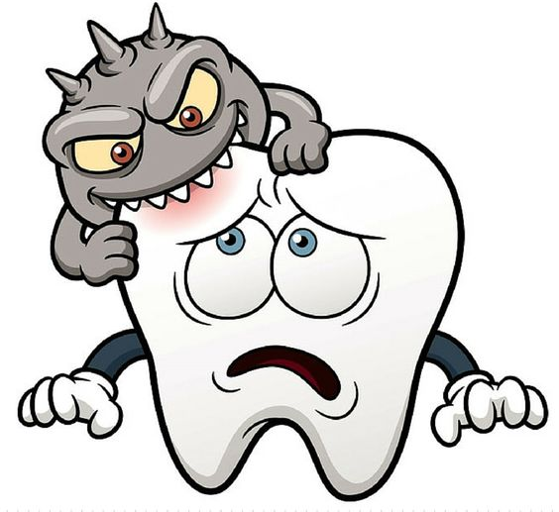
6. А один навіть відгриз від нього цілий шматок.
7. Почувши плач свого неслухняного похресника, прилетіла Фея. | 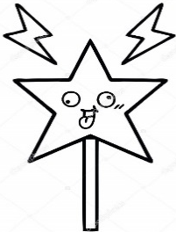 | 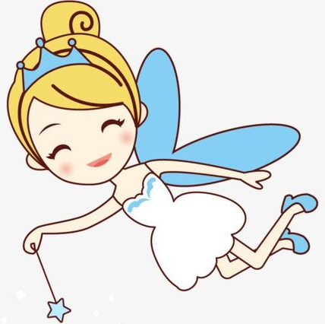
8. Звичайно ж, вона допомогла неслухові. | 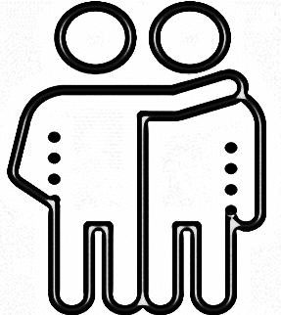 | 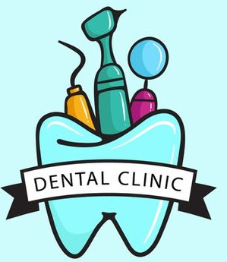
9. Знайомий лікар-стоматолог полікував Зуб. |  | 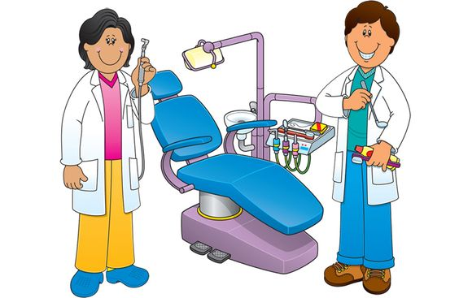
10. А ще порадив їсти лише корисну їжу . |  |   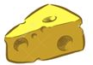
11. Зубна Фея подарувала зубну щітку і пасту і порадила користуватись ними двічі на день. |  | 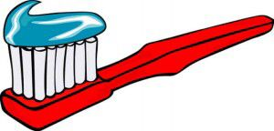
12. Зубчик з вдячністю прийняв подарунки і назавжди подружився з новими друзями. |  | 
13. Він став дорослим і міцним, тому що завжди дотримувався правил. |  | 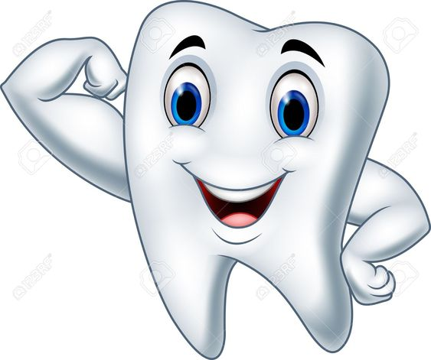
4.Практичні дії.
-«Чистимо» зубки.
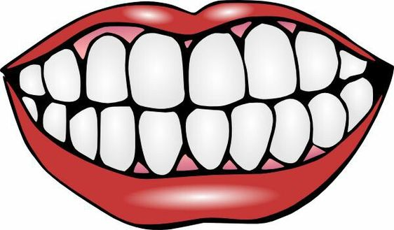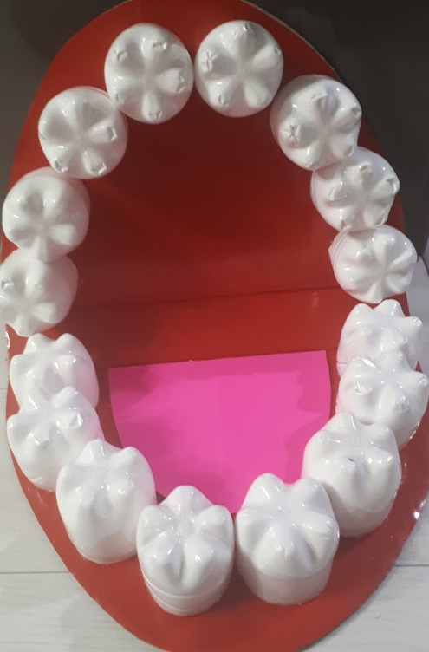

-Зафарбуй і назви головного - З’єднай вдома послідовно
героя казки. числа. Розкажи батькам
-Зафарбуй і назви його друзів. казку.
-Назви зайвий предмет.
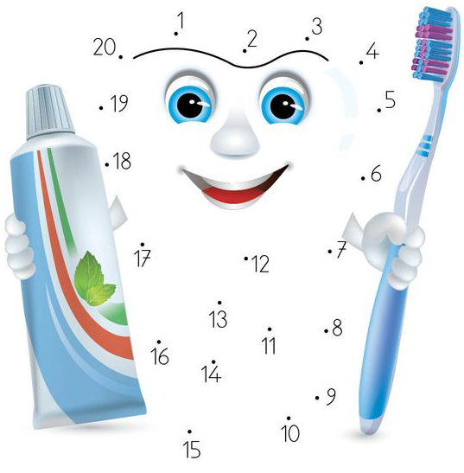

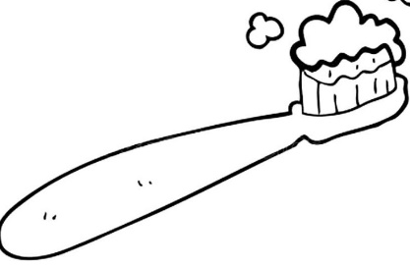
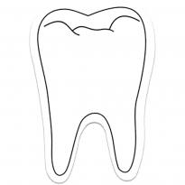

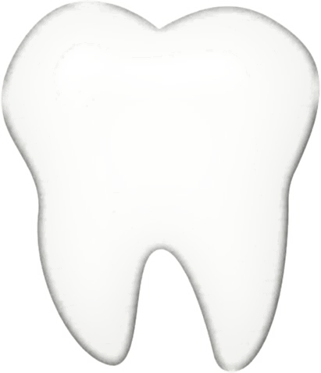
Основи загальної гігієни.Догляд за зубами.
Казка «Пригоди неслухняного Зуба»
Картка 3.
5. Відтворення казки з допомогою опорних карт і картинок.

